**Тема: Неравенства с двумя переменными.**

**9 класс.**

**Учебная задача.** Формирование системы фактов «неравенства с двумя переменными», «линейные неравенства».

**Цели:**

**дидактическая:** ввести понятие неравенства с двумя переменными и его решения; формировать умение решать линейные неравенства с двумя переменными..

**психологическая:** формирование видов учебно-познавательной деятельности;

**воспитательная:** проверка грамотной устной и письменной математической речи учащихся.

**Ход урока.**

**I.Организационный момент.** Сообщение темы и цели урока.

**Девиз нашего урока:**

**«Знание собирается по капле »**

**II. этап. *Устно- письменный опрос учащихся с целью установления содержательных связей между ведущими линиями школьного курса математики.***

Устная работа.

1. Какие из следующих чисел: –2; –1; 0; 2; 3 – являются решением неравенства х3 – 2х ≥ 1?

2. Подберите два каких-нибудь числа разных знаков, чтобы их сумма была больше 5.

Контроль усвоения материала(самостоятельная работа).

**Вариант 1.**

1.Сумма двух чисел равна 30, а их произведение равно 216. Найдите эти числа.

2. Гипотенуза прямоугольного треугольника равна 20 см, а его периметр равен 48 см. Найдите катеты треугольника.

**Вариант 2.**

1.Сумма двух чисел равна 40, а их произведение равно 364. Найдите эти числа.

2. Гипотенуза прямоугольного треугольника равна 25 см, а его периметр равен 60 см. Найдите катеты треугольника.

**III. Объяснение нового материала.**

1. Понятие неравенства с двумя переменными и его решения.

2. Линейное неравенство с двумя переменными.

Рассмотрим неравенства: 0,5х2 -2у+l<0 ; 4х - 5у > 20 -неравенство с двумя переменными.

Рассмотрим неравенство 0,5х2 -2у+l<0.

При х=1, у=2. Получим верное неравенство 0,5 • 1 - 2 • 2 + 1 < 0.

Пару чисел (1; 2), в которой на первом месте — значение х, а на втором — значение у, называют решением неравенства 0,5х2 -2у+l<0 .

**Определение.** Решением неравенства с двумя переменными называется пара значений этих переменных, обращающая данное неравенство в верное числовое неравенство.

Если каждое решение неравенства с двумя переменными изобразить точкой в координатной плоскости, то получится график этого неравенства. Он является некоторой фигурой. Говорят, что эта фигура задается или описывается неравенством.

Рассмотрим линейные неравенства с двумя переменными.

**Определение.** Линейным неравенством с двумя переменными называется неравенство вида ах + by < с или ах + bу > с, где х и у — переменные, а, b и с - некоторые числа.

Если в линейном неравенстве с двумя переменными знак неравенства заменить знаком равенства, то получится линейное уравнение. Графиком линейного уравнения ах + by = с, в котором а или b не равно нулю, является прямая линия. Она разбивает множество не принадлежащих ей точек координатной плоскости на две области, представляющие открытые полуплоскости.

На примерах рассмотрим, как изображается множество решений неравенства с двумя переменными на координатной плоскости.

**Пример 1.** Изобразим на координатной плоскости множество решений неравенства 2у+3х≤6.

Решение.

Строим прямую 2у+3х=6, у=3-1,5х

|  |  |  |
| --- | --- | --- |
| х | 0 | 2 |
| у | 3 | 0 |

Прямая разбивает множество всех точек координатной плоскости на точки, расположенные ниже ее, и точки, расположенные выше ее. Возьмем из каждой области по контрольной точке: А(1;1), В(1;3).

Координаты точки А удовлетворяют данному неравенству 2у+3х≤6, 2·1+3·1≤6, 5≤6

Координаты точки В не удовлетворяют данному неравенству 2у+3х≤6, 2·3+3·1≤6.

Данное неравенство может изменить знак на прямой 2у+3х=6, то неравенству удовлетворяет множество точек той области, где расположена точка А. Заштрихуем эту область. Мы изобразили множество решений неравенства 2у+3х≤6.

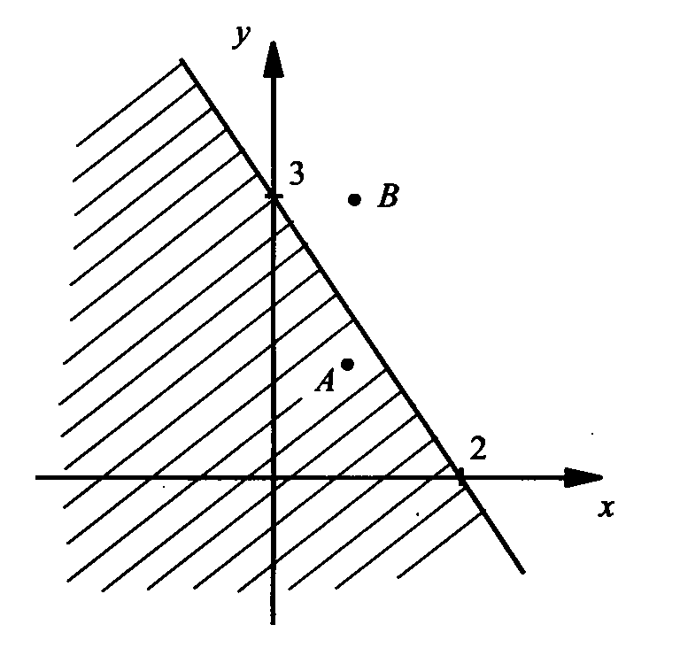

**Пример 2.** Покажем штриховкой на координатной плоскости график неравенства 2х + Зу < 6.

Начертим график уравнения 2х + Зу = 6 . Пара (0; 0) является решением неравенства 2х + Зу < 6, так как неравенство 2 • 0 + 3 • 0 < 6 верно. Точка (0; 0) принадлежит нижней полуплоскости. Значит, графиком неравенства 2х + Зу < 6 является нижняя полуплоскость.

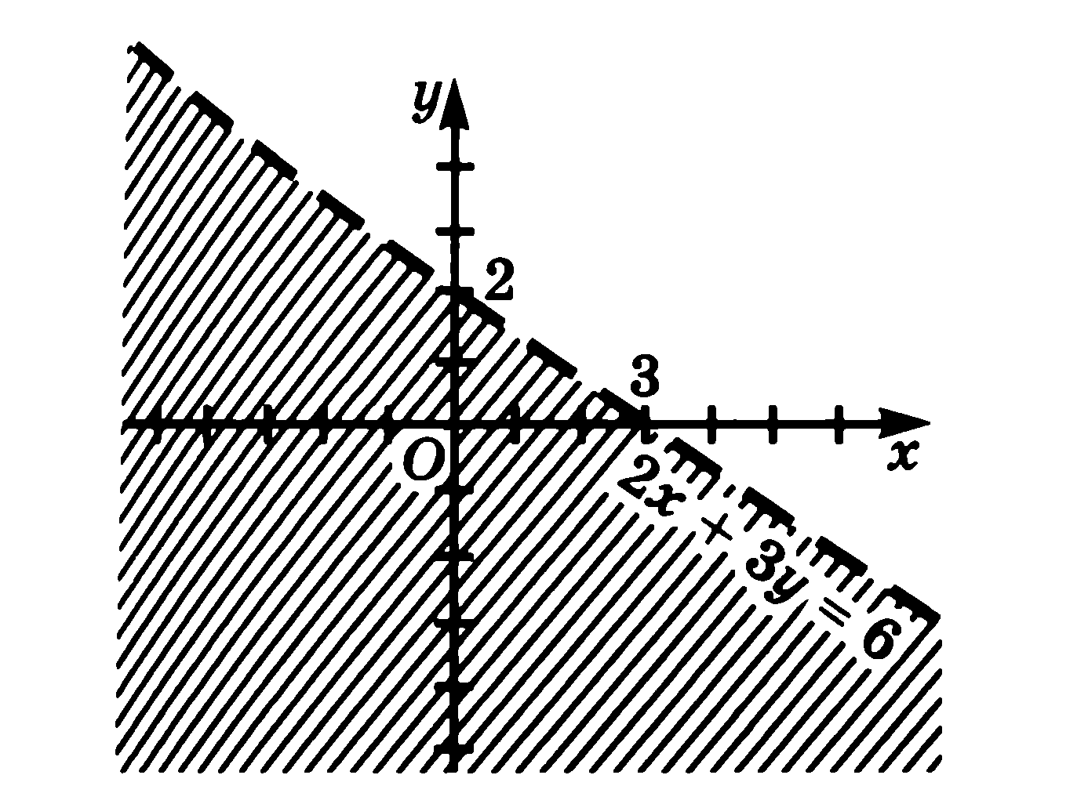

**Пример 3.** Изобразим на координатной плоскости множество решений неравенства 2х - Зу ≤-6.

Начертим график уравнения 2х-Зу = -6 . Отметим в какой-нибудь полуплоскости точку, например, точку (1; 1). Пара (1; 1) не является решением неравенства 2х - Зу ≤-6. Точка с координатами (1; 1) лежит в нижней полуплоскости. Значит, графиком неравенства является верхняя полуплоскость вместе с прямой 2х - Зу = -6.

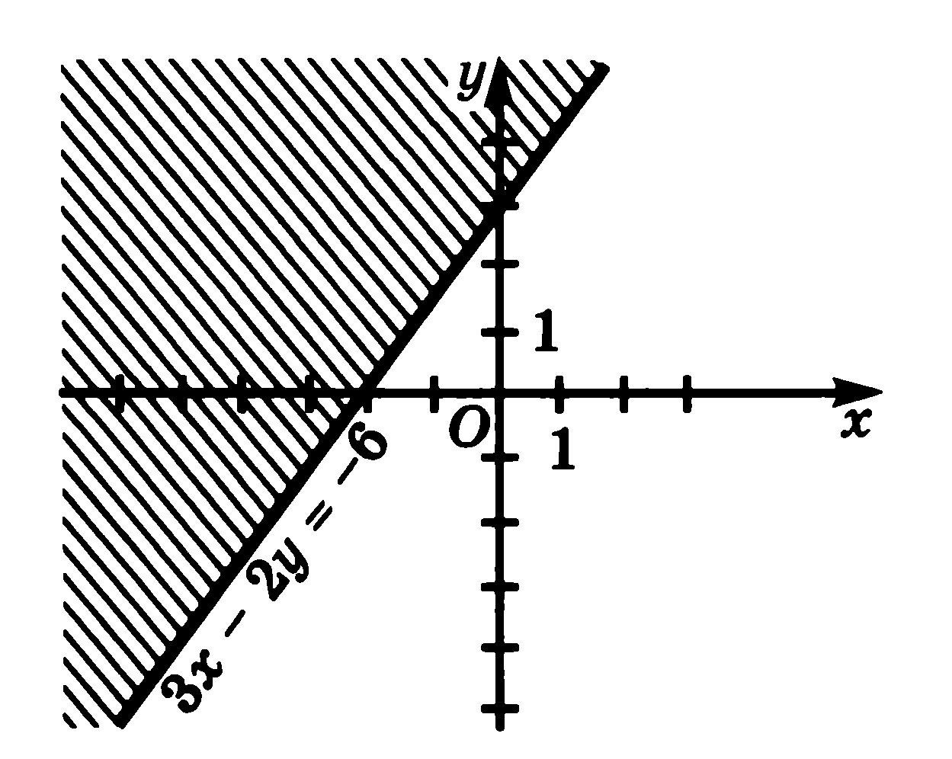

Для изображения множества решений неравенства на координатной плоскости поступают следующим образом:

**1.** Строим график функции y = f(x), который разбивает плоскость на две области.

**2.** Выбираем любую из полученных областей и рассматриваем в ней произвольную точку. Проверяем выполнимость исходного неравенства для этой точки. Если в результате проверки получается верное числовое неравенство, то заключаем, что исходное неравенство выполняется во всей области, которой принадлежит выбранная точка. Таким образом, множеством решений неравенства – область, которой принадлежит выбранная точка. Если в результате проверки получается неверное числовое неравенство, то множеством решений неравенства будет вторая область, которой выбранная точка не принадлежит.

**3.** Если неравенство строгое, то границы области, то есть точки графика функции y = f(x), не включают в множество решений и границу изображают пунктиром. Если неравенство нестрогое, то границы области, то есть точки графика функции y = f(x), включают в множество решений данного неравенства и границу в таком случае изображают сплошной линией.

Вывод: - решением неравенства f(x,y)˃0, [f(x,y)<0, f(x,y)≤0 f(x,y)≥0] называется упорядоченная пара чисел, которая превращает его в правильное числовое неравенство.

-графиком неравенства с двумя переменными х и у называется множество всех точек координатной плоскости с координатами (х, у), где каждая пара (х,у) является решением данного неравенства.

Графики некоторых неравенств.



**IV. Формирование умений и навыков.**

1.№ 482, № 483 (а, в).

2.№ 484 (а, г), № 485.

3. Изобразите на координатной плоскости множество точек, задаваемое неравенством:

а) х < 2; в) –1 ≤ х ≤ 4;

б) у ≥ –3; г) –2 < у < 2.

4. № 492 (а).

Р е ш е н и е

ху ≥ 0.

Произведение двух чисел является неотрицательным в том случае, если эти числа имеют одинаковые знаки. Значит, когда



Первой системе соответствует первая координатная четверть, а другой системе – третья координатная четверть. Множеством решений неравенства-объединение первой и третьей координатных четвертей, включая оси координат.

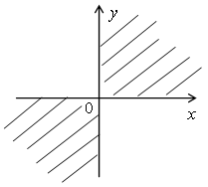

Сильным в учебе учащимся можно предложить дополнительно выполнить № 556.

Р е ш е н и е

| х | + | у | ≤ 1;

| у | ≤ 1 – | х |.

Построим график уравнения | у | = 1 – | х |. Для этого нужно раскрыть знаки модуля.

Получим четыре случая:

1) х ≥ 0, у ≥ 0; у = 1 – х.

2) х ≥ 0, у < 0; –у = 1 – х; у = х – 1.

3) х < 0, у ≥ 0; у = 1 + x.

4) x < 0, y < 0; –у = 1 + х; у = –х – 1.

Объединяя все эти случаи, получим фигуру:

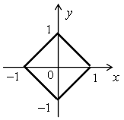

Данному неравенству удовлетворяет множество точек внутренней области этой фигуры.

**V. 4 этап**. *Оценочно -рефлексивный*.

Подведение итогов урока, комментарии по домашнему заданию. Обратить внимание учащихся на теоретические факты, которые вспомнили на уроке, о необходимости их выучить.

Вопросы:

– Что называется решением неравенства с двумя переменными?

– Сколько решений может иметь неравенство с двумя переменными?

– Как найти множество решений линейного неравенства с двумя переменными?

Домашнее задание: № 483 (б, г), № 484 (б, в), № 486.

Д о п о л н и т е л ь н о: № 492 (б).

**Самостоятельная работа.**

**«Решение задач с помощью систем уравнений второй степени.»**

|  |
| --- |
| **Вариант 1.**  1.Найдите два натуральных числа, сумма которых равна 7, а произведение 12.  2.Площадь прямоугольного участка равна 120см2, а периметр равен 46см. Найдите ширину и длину участка.  3.Гипотенуза прямоугольного треугольника равна65, а разность катетов треугольника равна 23. Найдите площадь треугольника. |
| **Вариант 2.**  1.Найдите два натуральных числа, сумма которых равна 9, а произведение 18.  2.Площадь прямоугольного участка равна 90см2, а периметр равен 46см. Найдите ширину и длину участка.  3.Гипотенуза прямоугольного треугольника равна 73, а разность катетов треугольника равна 7. Найдите площадь треугольника. |
| **Вариант 3.**  1.Найдите два натуральных числа, сумма которых равна 9, а произведение 14.  2.Площадь прямоугольного участка равна 80см2, а периметр равен 42см. Найдите ширину и длину участка.  3.Гипотенуза прямоугольного треугольника равна 106, а разность катетов треугольника равна 34. Найдите площадь треугольника. |
| **Вариант 4.**  1.Найдите два натуральных числа, сумма которых равна 11, а произведение 30.  2.Площадь прямоугольного участка равна 98см2, а периметр равен 42см. найдите ширину и длину участка.  3.Гипотенуза прямоугольного треугольника равна 89, а разность катетов треугольника равна 41. Найдите площадь треугольника. |

**Ответы.**

|  |  |  |  |
| --- | --- | --- | --- |
|  | **1** | **2** | **3** |
| **Вариант 1 .** | 3 и 4 | 8 и 15 | 924 |
| **Вариант 2 .** | 3 и 6 | 5 и 18 | 1320 |
| **Вариант 3 .** | 2 и 7 | 5 и 16 | 2520 |
| **Вариант 4 .** | 5 и 6 | 7 и 14 | 1560 |